全国计算机等级考试报名操作步骤
1.在浏览器地址栏输入：https://ncre-bm.neea.cn/，选择“（34）安徽省”，进入考生登录界面；
备注：没有通行证的考生，首先进行通行证注册，点击考生登录界面中的“点击注册”按钮进入注册页面（https://passport.neea.cn/Register）。
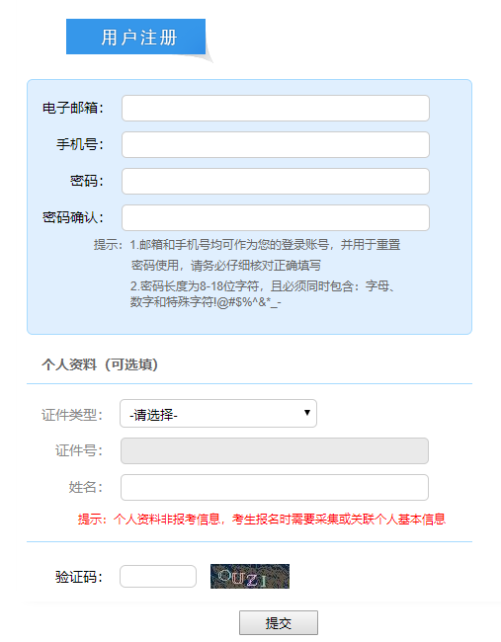
2.在考生登录界面，输入注册的通行证（电子邮箱+密码），进入考试报名系统；
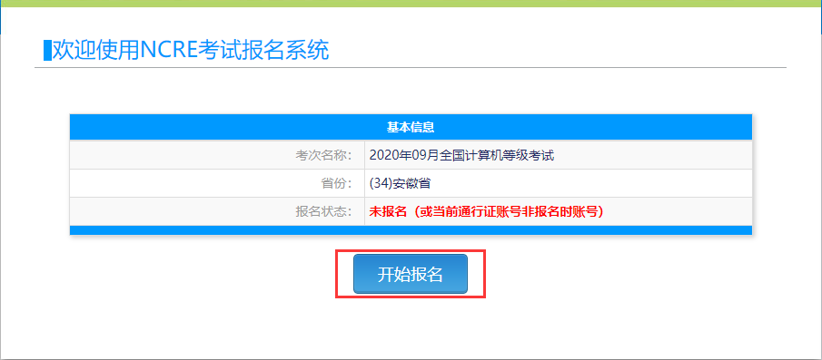
3.阅读报名协议，并勾选，点击“同意”按钮；
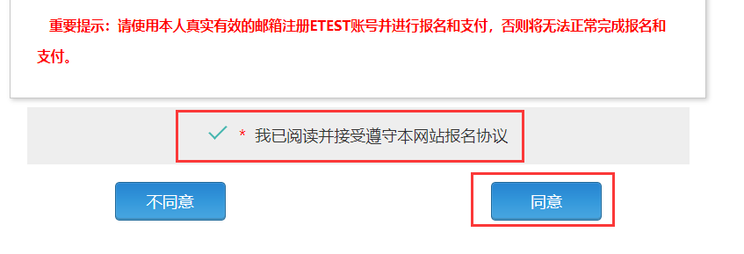
4.阅读疫情防控考生须知，并勾选，点击“同意”按钮；
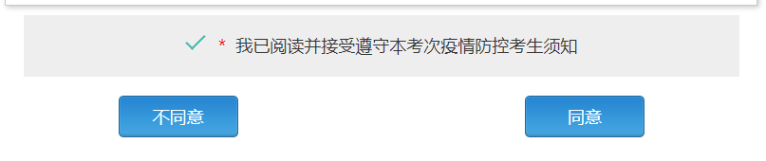
5.证件信息采集；
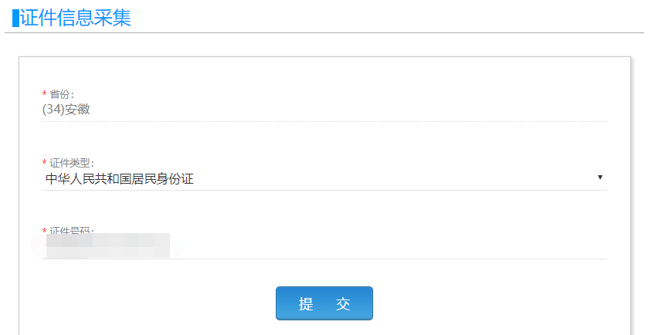
6.报考信息采集（标有“*”号的是必填项，本次考试的考生信息均以录入库中，报名过程中输入身份证号码后，相关信息自动匹配，若信息有误，请于0553-5971074电话联系），考点选择“（340201）安徽商贸职业技术学院”；
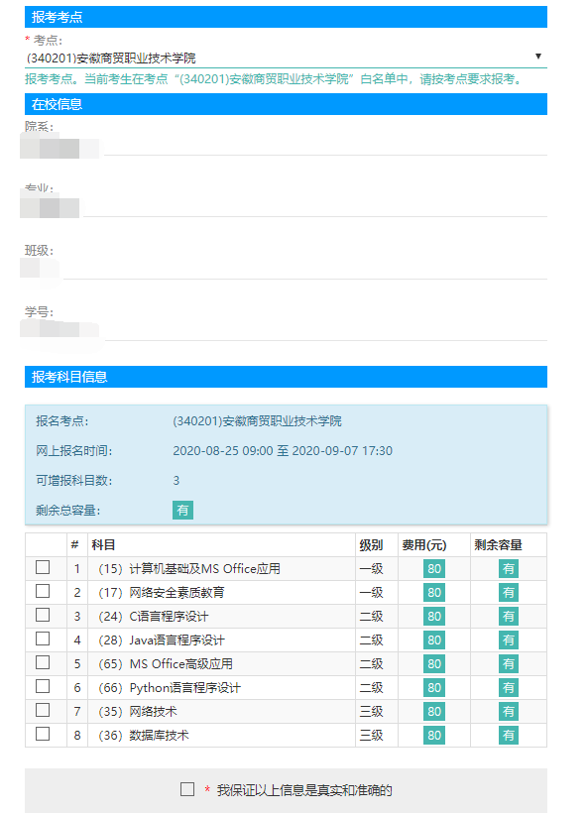
备注：在科目前的复选框中选择你要报考的科目。
7.照片信息采集
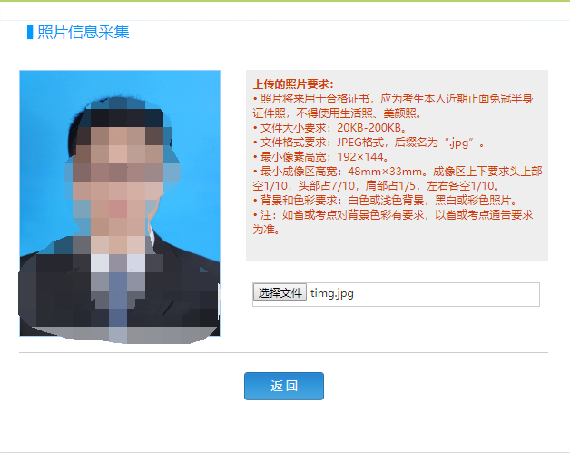
备注：使用学校统一采集的电子照片（可联系班委或辅导员）。
8.缴费，照片上传之后，待考点工作人员进行审核（报名期间每天下午四点左右进行审核），审核通过后方可再次登录报名系统进行缴费工作。缴费成功算作报名成功。
